《历史上的疫病与医学成就》
教学方案

课标要求
知道古代疫病的流行及其影响；了解中医药的主要成就与西医在中国的传播、发展过程。

教材分析
《历史上的疫病与医学成就》是第六单元《医疗与公共卫生》的重要组成部分，本课主要讲授的内容是历史上的疫病与医学成就，呈现了人类的重要疫病以及医学成就，尤其以中医药为重点。疫病影响历史，人类在抗争过程中摸索医学规律，积累经验。中医药诞生在特定的历史环境中，对中国人的健康格外重要，在医学史中独具特色。因此本课对学生全面了解“医疗与公共卫生”这一主题起着重要作用。
本课共分为三个子目，即历史上的疫病、中医药的成就及西医在中国的传播。
其中，第一子目“历史上的疫病”介绍了古代世界各地疫病的爆发、疫病的危害及疫病的防治。第二子目“中医药的成就”介绍了中国中医药学的发展及成就，时间范围从古代到现代。第三子目“西医在中国的传播”重点叙述了近代以来西医在中国的传播及其对中国公共卫生事业所产生的影响。

教学目标
1.了解天花、黑死病、西班牙流感的爆发及其影响。
2.了解古人为防治疫病而采取的措施。
3.掌握中医药的成就，认识其特征。
4.了解西医的成就及其在中国的传播、发展和影响。

教学重难点
本课重点：知道古代历史上疫病的流行与危害，了解中医药的主要成就和西医在中国的传播与发展。
本课难点：理解疫病对历史的影响。

教学过程
【导入新课】
教师出示中医药图片
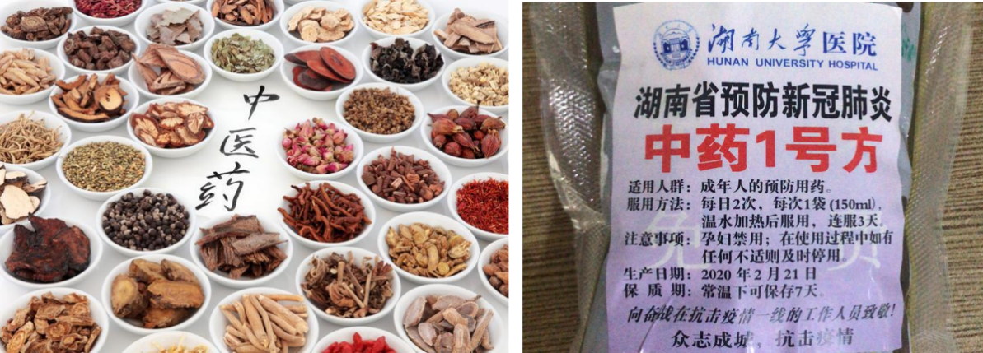
教师讲述：2020年一场新冠肺炎席卷全球，在抗疫一线，“中医药”被频频提及，备受追捧。中医药利用其自身特色和优势，已经在打赢疫情防控阻击战中证明了自己，发挥了不可替代的作用。在疫情面前，中西医结合成为治疗新冠肺炎的好办法。中医药、西医药是如何在中国发展的？在此次抗击疫情的阻击战中我们从古人那里学到了哪些有效防疫的方法？带着这些问题，我们一起开启今天的课程。
（设计意图）通过时事导入，引起学生共鸣，提出问题，引发学生思考，从而顺利过渡到本课教学内容。
【讲授新课】
一、历史上的疫病
1.疫病的含义：指由细菌、病毒等强烈致病性微生物感染人体而引起的急性传染病。
出示疫病图片
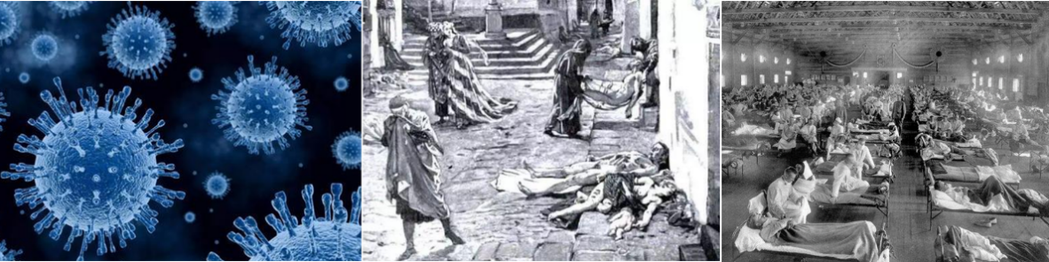
教师讲述：疫病不同于普通疾病，是指由细菌、病毒等强烈致病性微生物感染人体而引起的急性传染病，具有传染性强、死亡率高等特点，严重影响了人类的健康，乃至给国家社会带来灾难。
2.古代疫病的种类及危害
（1）天花
①古埃及时期，天花席卷尼罗河沿岸。
②18世纪时，欧洲天花肆虐，多位君主死于天花。中国清代康熙皇帝也得过天花，被天花传染的普通百姓不计其数。
出示图片
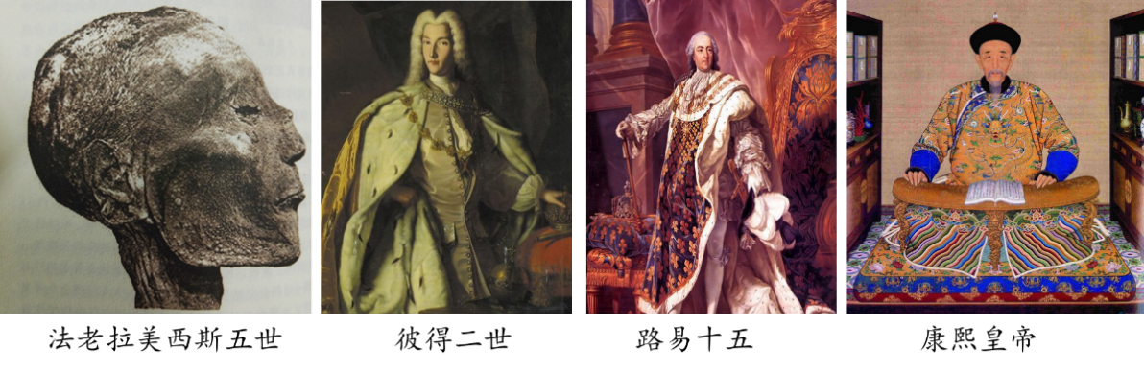
教师讲述：天花和鼠疫是人类历史上疫病的代表。天花是人类接触最早的疫病之一，延续了数千年之久，古埃及法老拉美西斯五世木乃伊上的天花瘢痕，是目前最早的天花例证。天花是由天花病毒引起的一种烈性传染病，也是到目前为止，在世界范围被人类消灭的唯一一种传染病。天花是感染痘病毒引起的，患者在痊愈后脸上会留有麻子，“天花”由此得名。历史上不少帝王与贵族罹患天花，平民百姓更是不计其数。如欧洲的彼得二世、路易十五等多位君主就死于天花。中国的康熙皇帝也得过天花，他能够成为皇位继承人，有一个很重要的原因，就是康熙很小的时候就已出过天花，并且幸存下来，这意味着他以后再不会得天花了。于是，他成为皇位继承人的人选。
（2）鼠疫
①6世纪时，地中海沿岸爆发鼠疫，大量人口死亡，造成拜占庭帝国人口锐减一半。
②14世纪时，欧洲鼠疫大流行，由于患者身上出现众多黑斑，故被称为“黑死病”。黑死病流行了3个世纪，欧洲人口死亡过半，导致劳动力短缺，生产停滞，欧洲许多地区发生严重饥荒。
出示黑死病图片及材料
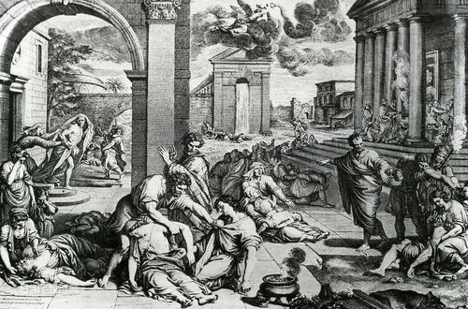
意大利作家薄伽丘描述了14世纪中期意大利佛罗伦萨瘟疫的大流行：
宏伟的宫室，华丽的大厦，高大的宅第，从前达官贵妇出入如云，现在却十室九空，连一个最低微的仆从都找不到了！有多少显赫的姓氏、巨大的家产、富裕的产业遗下来没有人继承！有多少英俊的男子、美丽的姑娘、活泼的小伙子，在早晨还同亲友们一起吃点心，十分高兴，到了夜里，已到另一个世界去陪他们的祖先吃饭了。
——[意]薄伽丘著，方平等译《十日谈》
教师讲述：鼠疫是古代社会爆发时间极长、危害极大的疫病，它是鼠疫杆菌借鼠蚤传播为主的烈性传染病，临床上表现为发热、严重毒血症症状、淋巴结肿大、肺炎、出血倾向等，病死率极高。因此，鼠疫导致人口的锐减与社会生产停滞倒退，给人类留下了惨痛的回忆。
6世纪时，地中海沿岸爆发鼠疫，导致大量人口死亡，一天就有5000到7000人，甚至上万人不幸死去，造成拜占庭帝国人口锐减一半，断送了罗马帝国复兴的希望。14世纪的黑死病持续时间长，流行了3个世纪，仅在1351年黑死病消退时，已有大约3000万欧洲人死亡，1/4到1/3的人被消灭。据估计，这一时期伦敦原有的6万居民损失了35000人，给社会带来巨大冲击。
③古希腊伯罗奔尼撒战争前期，雅典突然爆发严重的鼠疫，死亡军民人数在一半以上，雅典政治的走向明显转变。
④中国明朝末年鼠疫横行，大批患者死亡。
出示鼠疫图片
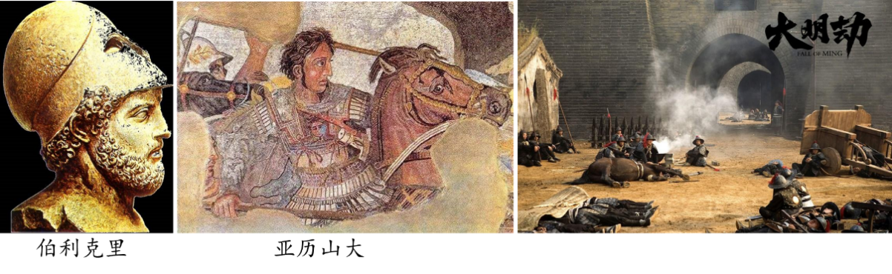
教师讲述：鼠疫不仅给人们的健康带来巨大威胁，甚至导致政治、经济的变动。古希腊伯罗奔尼撒战争前期，雅典突然爆发严重的鼠疫，死亡军民人数在一半以上，雅典将军伯利克里染病去世，使雅典民主政治走向发生重大转变。公元前323年，亚历山大在巴比伦身染疫病而亡，他一手建立的亚历山大帝国随之土崩瓦解。
中国明朝末年鼠疫横行，从崇祯六年开始，华北鼠疫又开始了新一轮的流行。据估计，明代万历和崇祯时期的两次鼠疫大流行中，华北三省人口死亡总数至少达到了l000万人以上。明军、大顺军及大量民众染病，大批患者死亡，为清兵顺利入主中原提供了有利的条件。
（3）黄热病
17世纪爆发于墨西哥的黄热病，在美洲、非洲与欧洲国家流行，肆虐两个世纪。
出示黄热病图片
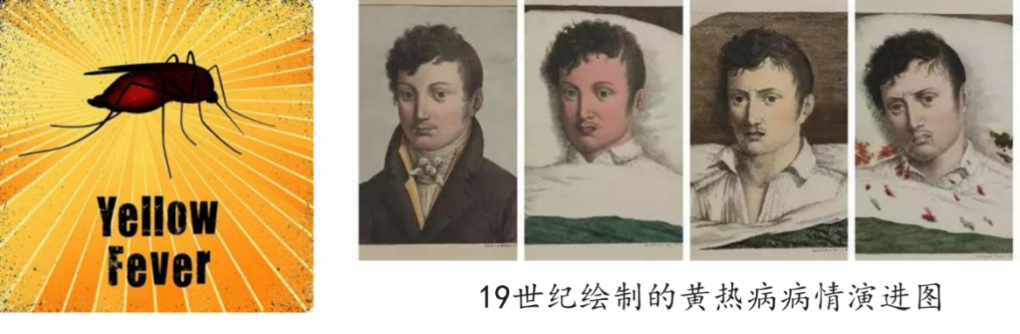
教师讲述：黄热病是由黄热病毒引起的，主要通过伊蚊叮咬传播的急性传染病。患者会出现高热、黄疸等症状，因而此传染病被称为“黄热病”。黄热病传染性强、死亡率高，主要出现在非洲、美洲等地区。17世纪爆发于墨西哥的黄热病，在美洲、非洲与欧洲国家流行，肆虐两个世纪。直到20世纪中期，伴随着黄热病疫苗的研制成功，人们逐渐摆脱了黄热病的侵袭。
3.古人防治疫病的措施
（1）重视公共卫生与疫病的防治
①古罗马把修建引水道、下水道当作重要工程。
②中国古代不少地方官组织人力清理污水、疏通井渠河道；在大灾之后，及时掩埋尸体，发放药物，采取各种方法预防疫病。
③东晋葛洪所著《肘后备急方》记载了青蒿对疟疾的治疗作用。
④中国古人为了防治天花，发明了人痘接种。
出示古人防治疫病措施图片
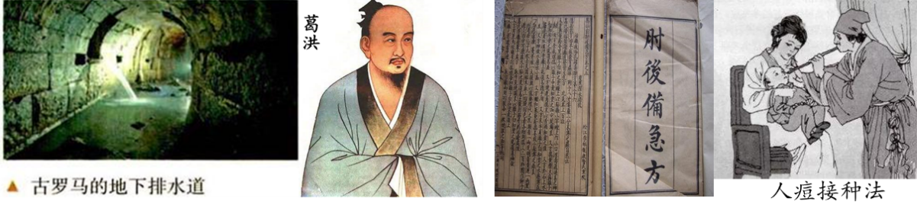
教师讲述：在与疫病的斗争中，古人逐渐研究出了有效的疫病防治措施。古罗马非常注意公共卫生，把修建引水道、下水道当作重要工程。中国古代不少地方官，在任期间组织人力清理污水、疏通井渠河道；在大灾之后，及时掩埋尸体，发放药物，采取各种方法预防疫病。
历史上还出现过大量防治疫病的方法。东晋葛洪所著《肘后备急方》记载了青蒿对疟疾的治疗作用。中国古人为了防治天花，发明了人痘接种。人痘接种法在明朝中期已经广泛使用，后来传到欧洲。
（2）建立疫病的救治机构
①西汉后期，政府对疫病患者进行隔离。
②隋唐时期，寺庙病坊也收治病人。
③古罗马时期的医院也收治疫病患者。
出示材料和宋代病坊图片
元始二年，旱蝗，民疾疫者，舍空邸第，为置医药。
——《汉书·平帝纪》
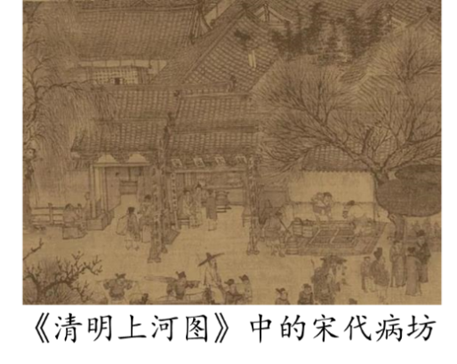
教师讲述：古人已经建立疫病的救治机构。西汉后期，政府对疫病患者进行隔离；隋唐时期，寺庙病坊也收治病人。古罗马时期的医院也收治疫病患者。
【问题探究】概括古代中国应对疫病的主要措施。
古代中国是一个多疫灾的国家。古代各级政府在与疫病做斗争的过程中，逐渐形成一套较为得力的防治措施。唐代政府通过普及医学知识、设立传染病医馆等手段，防控疾病，同时公共卫生也受到重视，如注意饮食卫生，设置城市排污系统。宋代建立了以政府为主、以社会民众为辅的疾病防治体系，为加强对药物的统一管理，设立了官药局。清代以乡贤为主的地方绅士集团和以民间慈善机构为主的社会力量，在促进官府实行救疗的同时自身也开展一些救疗活动。
——摘编自石涛《我国古代政府的疫病控制措施》
教师引导学生回答后总结：
政府设立医疗机构，普及医学知识，注重公共卫生，建立疫病防控体系；社会力量积极参与。
【知识小结】古人有哪些防治疫病的措施值得今天借鉴？
◆古人拥有一定的公共卫生观念，采取了清理污水、隔离患者以及掩埋尸体等措施，在今天还有借鉴意义；
◆依赖中医药探索治疗疫病的方法，对治疗天花、疟疾、伤寒等疫病形成一定的经验；
◆建立专门机构，隔离病人予以救治，符合现代科学。
3.近代以来的疫病及危害
（1）20世纪早期，斑疹伤寒在俄国和波兰大流行，造成数百万人死亡。
（2）1918——1919年，西班牙流感全球大爆发，全世界死亡人口在2000万人以上。
出示西班牙流感图片
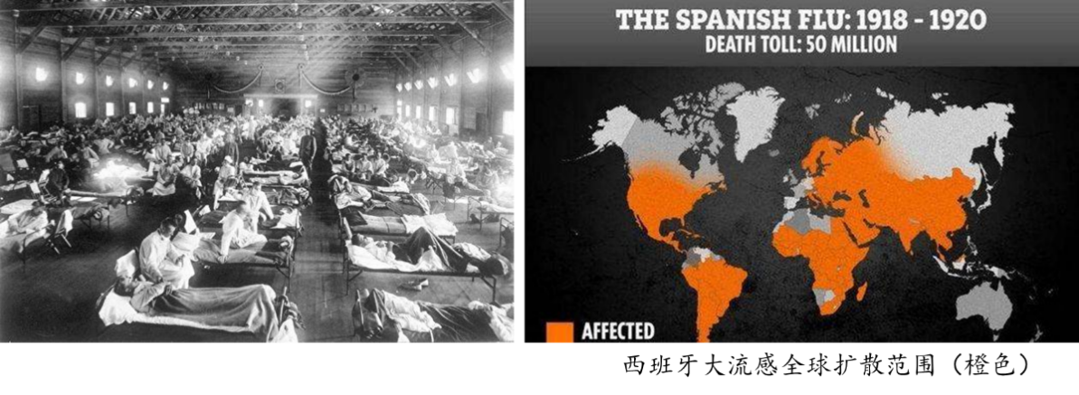
教师讲述：近代以来，疫病仍然给人类带来巨大灾难，斑疹伤寒、西班牙流感先后造成灾难，给人类文明带来难以弥补的损失。1915年，西伯利亚爆发了一次斑疹伤寒大流行，1918年波及俄国和波兰，造成数百万人死亡。
西班牙流感是一种较为致命的传染病，在一战进入尾声的1918年，西班牙国内突然爆发流行性感冒，传染快，死亡率较高，引发极大的恐慌，被称为“西班牙流感”。仅1918年至1919年，西班牙流感就造成世界约10亿人感染，2500万——4000万人死亡，波及地球上几乎每一个种族。
5.近代对疫病的防治
（1）前提条件：近代医学的进步。
（2）表现
①18世纪晚期，英国医生琴纳发明牛痘接种法，使天花的发病率大大降低。
②19世纪，细胞与细菌学说发展迅速。法国微生物学家巴斯德创立的巴氏灭菌法，被广泛应用到医学领域。
③1928年，英国细菌学家弗莱明发明了青霉素，改变了人类对细菌传染束手无策的状态。
（3）作用：有效控制了很多疫病的传播。
出示近代对疫病防治的图片
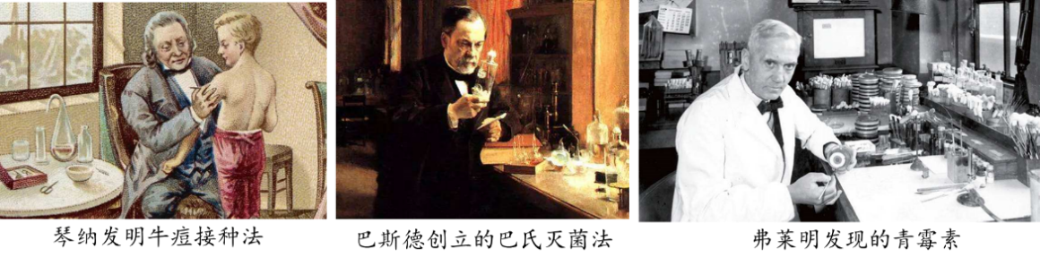
教师讲述：近代医学的进步，有效控制了很多疫病的传播。18世纪晚期，英国医生琴纳发明牛痘接种法，使天花的发病率大大降低。19世纪，细胞与细菌学说发展迅速。法国微生物学家巴斯德创立的巴氏灭菌法，被广泛应用到医学领域。1928年，英国细菌学家弗莱明发明了青霉素，改变了人类对细菌传染束手无策的状态。这些疫病的防治措施，有效控制了很多疫病的传播，影响深远。
教师可播放“什么是天花病毒？我们是如何消灭天花的？”知识解析视频，让学生形象直观了解什么是天花病毒，提高学生历史学习兴趣。
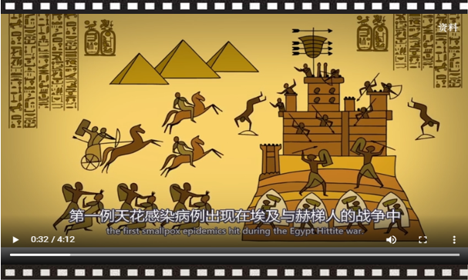
（设计意图）通过图片和材料，引导学生了解天花、黑死病、西班牙流感的爆发及其影响，了解古人为防治疫病而采取的措施，进而理解历史发展的复杂性。突破教学重点，提升历史解释素养。
过渡：人类自起源之初就面临生老病死的问题，疾病也成为人类生存所必须克服的挑战，在与疾病、疫病的斗争中，以汉民族医药学为主体的中国医药学创造了众多医疗奇迹，在世界医学史上独树一帜。
二、中医药的成就
1.临床诊断
（1）战国：扁鹊已经用望、闻、问、切四诊法进行诊断。
（2）成书于战国至西汉间的《黄帝内经》，总结了先秦、秦汉时期大量的医家经验，以阴阳五行学说解释人体的生理现象和病理变化，阐明人与自然的有机联系，是一部重要的中医基础理论著作。
出示扁鹊和《黄帝内经》书影图片及材料
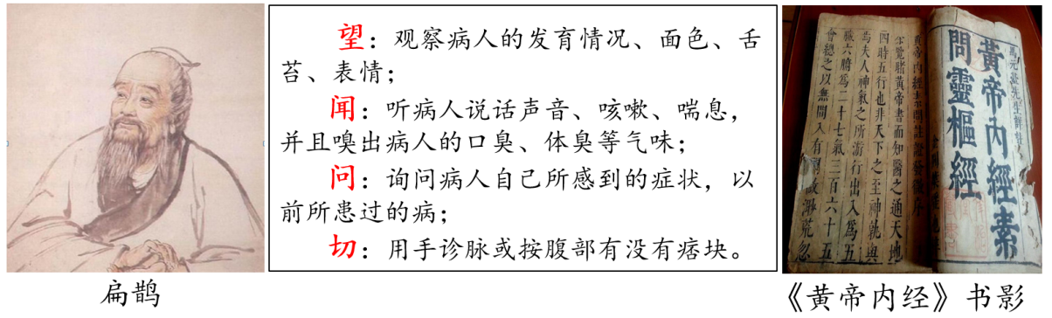
教师讲述：中医学的发展经历先秦、秦汉两个重要阶段。先秦时期古代医学家已经积累了宝贵的临床经验，战国时期扁鹊发明望、闻、问、切四诊法，强调对患者病情的直接观察与综合诊断，对后世影响巨大。成书于战国至西汉间的《黄帝内经》，总结了以往的医家经验，以整体的观念看待病理，以阴阳五行学说解释人体的生理现象和病理变化，阐明人与自然的有机联系，奠定了中医学的理论基础。
（3）东汉：华佗精通外科手术，创制了麻醉药“麻沸散”以及健身方法“五禽戏”；张仲景提出“辨证施治”的原则，著称《伤寒杂病论》，奠定了中医临床学的基础。
出示华佗、张仲景图片
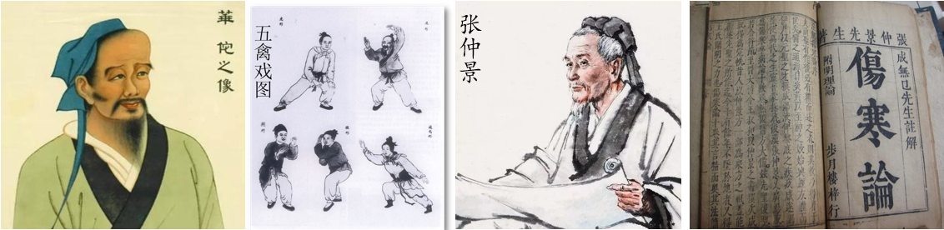
教师讲述：东汉晚期，神医华佗研制的麻沸散，在世界麻醉学和外科手术史上占有重要地位；此外，他还创造了最早的体育保健体操“五禽戏”。医学家张仲景因族人大量死于伤寒，立志从医，他的著作《伤寒杂病论》充分结合医学理论与临床经验，提出了“辨证施治”的原则，奠定了中医临床学的基础。
（4）唐朝：医学家孙思邈总结前代经验，著成临床百科全书《千金方》。他被后人尊称为“药王”。
出示孙思邈图片
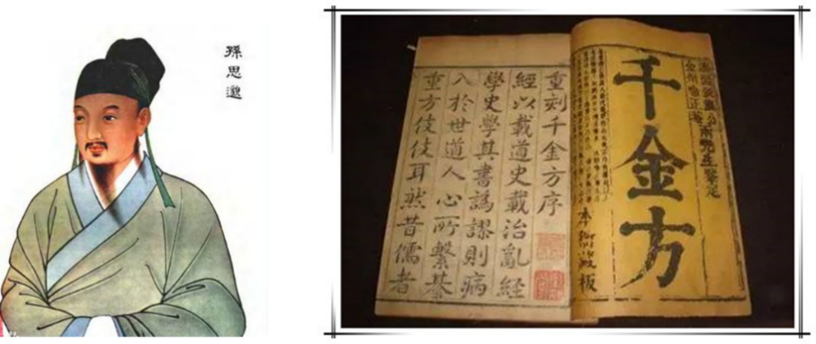
教师讲述：唐朝医学家孙思邈总结前代经验，著成临床百科全书《千金方》。他被后人尊称为“药王”。
2.针灸：在中医治疗中发挥很大作用。它建立在经络学说基础上，治疗效果显著，简便经济，受到中国人的欢迎，也被世界许多其他国家接受。
出示针灸图片
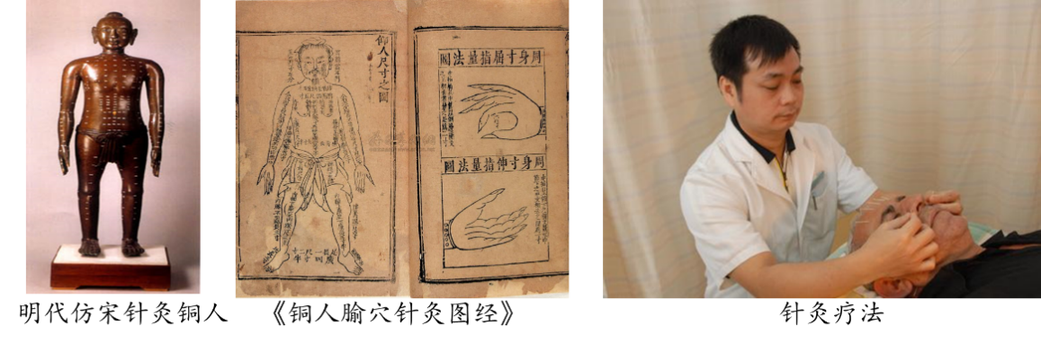
两宋时期针灸学成就显著，针灸铜人和《铜人腧穴针灸图经》的出现，使针灸在人体的穴位上更为标准化和规范化，为后世针灸研究奠定了基础。针灸在中医治疗中发挥很大作用。它建立在经络学说基础上，治疗效果显著，简便经济，受到中国人的欢迎，也被世界许多其他国家接受。
3.中药典籍
（1）唐朝的《唐本草》，是世界上第一部由政府颁布的药典。
（2）明朝李时珍总结千百年来中药学的经验，著成《本草纲目》。这部著作集中药学知识之大成，被誉为“东方药学巨典”。
出示中药典籍图片
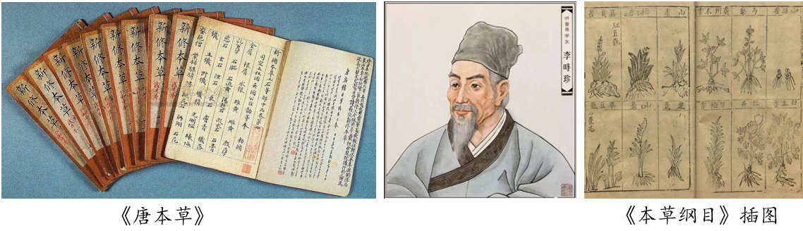
教师讲述：除了中医学的发展之外，中药学的发展也有突出成就。唐朝政府首次颁行国家药典，称为《唐本草》，药典补充了大量药物，并对前人的疏漏进行纠误，之后历朝政府均极为重视中药学并颁布药典，在世界医疗史上影响巨大。明朝李时珍编纂的时代巨著《本草纲目》，不仅将药物分类进行了变革，还纠正了部分前人的错误认知，甚至开始有了对药性理论的阐述，对药学、医学，乃至植物学的发展皆有重大意义。《本草纲目》被誉为“东方药学巨典”。
【问题探究】《本草纲目》的体例有何特点？
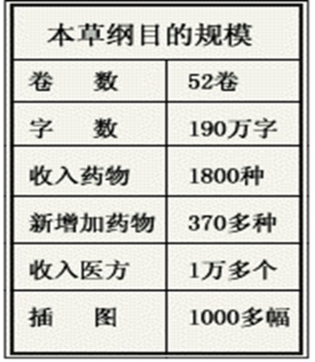
予开卷细玩，每药标正名为纲，附释名为目，正始也。次以集解、辨疑、正误，详其土产形状也。次以气味、主治、附方，著其体用也。上自坟典，下及传奇，凡有相关，靡不备采。
——王世贞《<本草纲目>原序》
特点：（1）全书框架一目了然；（2）体例完备，大纲、条目、解释、辨误、图像、功用全面；（3）重视前代医学家的研究成果；（4）作者深入临床实践，辨析真伪，裨补缺漏。
【知识小结】中国古代中医药的成就
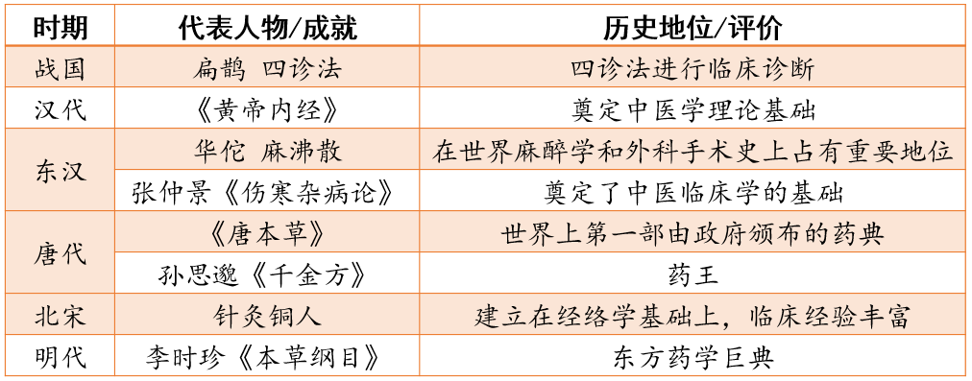
4.中华人民共和国成立后焕发新的生机
（1）在中西医结合方针的指导下，中医药的治疗水平取得长足进步。
（2）全国广泛设立中医院与中医院校，掀起学习研究中医的高潮。
（3）中医药工作者不断整理中医典籍，挖掘秘方验方，开发中成药制剂。屠呦呦等专家组成的研究团队，从青蒿中分离出能够有效抵抗疟疾的青蒿素，对人类防治疟疾发挥了巨大作用。
出示图片
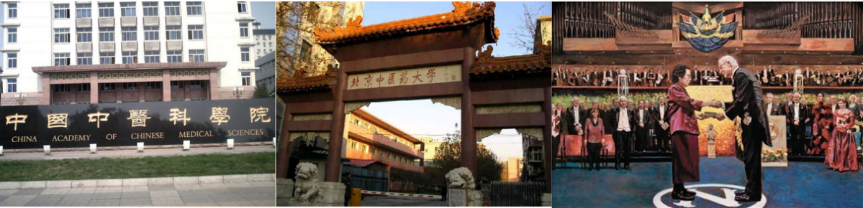
教师讲述：中华人民共和国成立后，由于党和国家的高度重视，中医药事业迎来新生。中国中医科学院等中医史研究室大量成立，致力于发掘中医经验，编写与修订中医学教材，培养专门的中医药人才。同时，中医医院、中医专科门诊、中医诊所大量兴起。在“中西医结合”方针引导下，中医药的体系日趋完备，一大批中医人才成长起来。中医药工作者博采众方，整理古代中医典籍，开发中成药，促进中西医结合，发挥了中医药养生保健的重要价值。2005年，屠呦呦等专家组成的研究团队，从青蒿中分离出能够有效抵抗疟疾的青蒿素，由此获得诺贝尔医学生理学奖。
传统中医药经历漫长变迁，时至今日，不仅在中国备受信赖，而且赢得了世界的认可和尊重。
教师可播放“中医药给世界的礼物——青蒿素”知识解析视频，让学生直观了解青蒿素研制过程及屠呦呦所做的中医药学共享，提升学生民族自豪感。
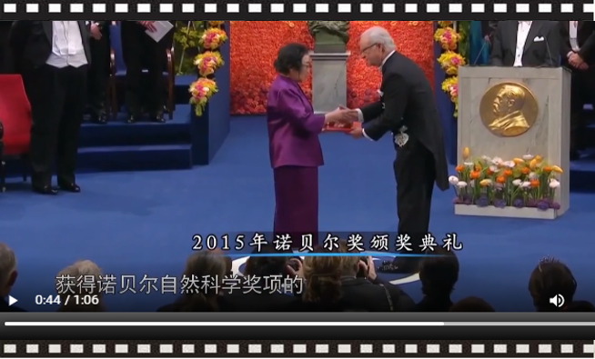
（设计意图）通过图片和材料，引导学生了解中医药的发展成就，并认识其特征，进而理解疫病对历史的影响。突破教学重难点，激发学生的民族自尊心、自信心，涵养家国情怀。
过渡：西医依托近代自然科学成就，对维护人类健康发挥了巨大作用。随着西学东渐，西医传入中国，给中国医疗卫生事业带来鲜活血液。
三、西医在中国的传播
1.西医的成就
（1）概况：近代以来，西医在解剖学、诊断学、药学等方面取得很大成就。
（2）成就
①17世纪，英国生理学家威廉·哈维著成《心血运动论》，揭示了血液循环的规律。
②荷兰人列文虎克通过手工磨制的显微镜，对肉眼不可见的微生物进行了细致观察。
③19世纪，人们将生理与临床结合起来，探索各种药物的功能和作用，创立了实验药理学。
出示图片
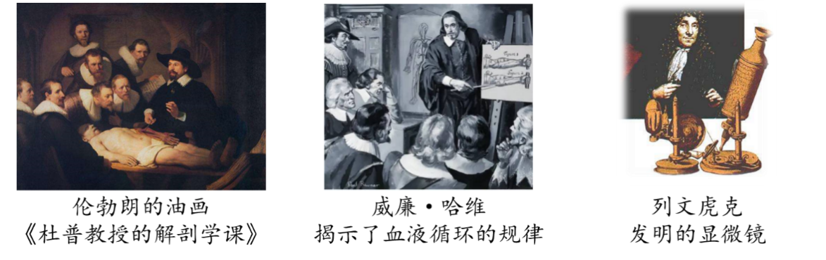
教师讲述：近代以来，西医立足于实验科学与精密仪器，在解剖学、诊断学和药物学等方面取得显著成就。17世纪，血液循环理论的提出、显微镜的研制推动了医学的进步；19世纪，实验药理学出现。
2.西医在中国的传播和影响
（1）传播
①明末清初，西医传入中国，但影响有限。
②鸦片战争后，西式医院在通商口岸建立起来。牛痘接种法、麻醉术、放射技术以及其他近代西医成就陆续被引入中国。随后，西医院校也建立起来。
出示图片和材料
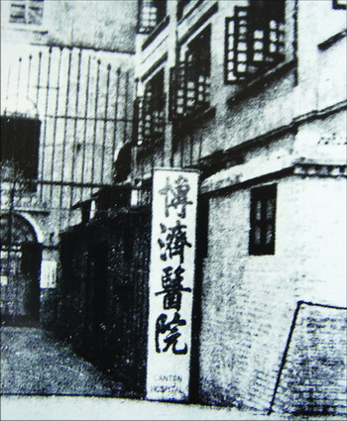
1569年传教士在澳门设立医院，为西医传入中国之始。与西洋医学密切关联的西洋药学也同时传入中国。《医露说》《本草补》，是西洋药物学最早传入中国的专书。清代，已有人使用西医西药。……西医有着其他学科所没有的两个特点，一是治病救人，二是效果可证。这两个特点使得西医在鸦片战争以后，便逐渐被中国人所认可、接受。
……到了19世纪六七十年代，在中国的通商口岸，西医已普遍被接受。据统计仅上海的仁济、体仁、同仁三所教会医院，在19世纪70年代，每年诊治病人已多至十万人次。
到19世纪90年代，尽管在内地某些地方，西医仍然受到抵制，但从总体上说，西医已经在中国确立了稳固的地位。
——摘编自熊月之《西学东渐与晚清社会》
教师讲述：明末清初，伴随着西学东渐，外国传教士将西医传入中国，但当时的中国相对保守，人们对新事物的认可度有限，西医的影响尚不显著。鸦片战争以后，通商口岸相继开放，西医在中国沿海各大城市传播较快，其先进性也随西方文化的渗透逐渐得到更多人的认可。西医先进的牛痘接种法、麻醉术、放射技术等相继传入，给许多疾病的治疗带来改观。大量设备先进、医疗水平较高的教会医院的建立，在中国近代的医疗救助与社会救济方面起了重要作用，不仅成为西方医学传入中国的重要基地，而且为我国医院系统的发展做出了示范。其中，美国传教士嘉约翰于1859年在广州建立的博济医院最具代表性。
（2）影响
①西医院校把教学、科研与临床结合在一起，培养了相当数量的西医人才。
②西医凭借其特有的消毒、化验等手段，积极采取措施预防传染病、隔离传染源、治疗感染者、普及公共卫生知识，对人们的健康起到了积极的作用。
③中国的一些大城市借鉴了西方的公共卫生措施，推广自来水、改善食品卫生状况等，中国的公共卫生事业初步发展起来。
出示博济医学堂和来水亭图片
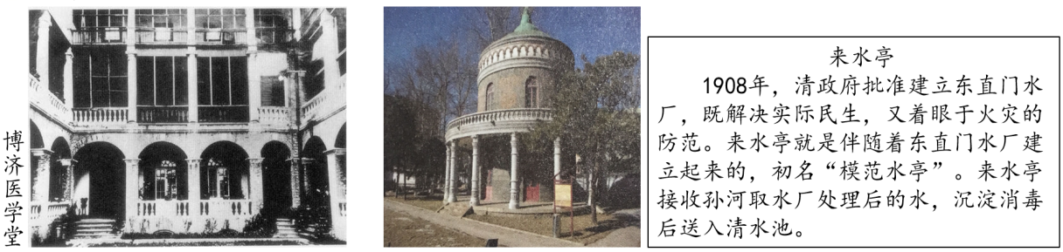
教师讲述：西医对近代中国医疗卫生事业产生了推动的作用。西医院校融合教学、科研与临床，为近代中国培养出大批西医人才；西医凭借其特有的消毒、化验等手段，积极采取措施预防传染病、隔离传染源、治疗感染者、普及公共卫生知识，对人们的健康起到了积极的作用。中国的一些大城市借鉴了西方的公共卫生措施，推广自来水、改善食品卫生状况等，中国的公共卫生事业初步发展起来。
【知识拓展】1911年东北鼠疫
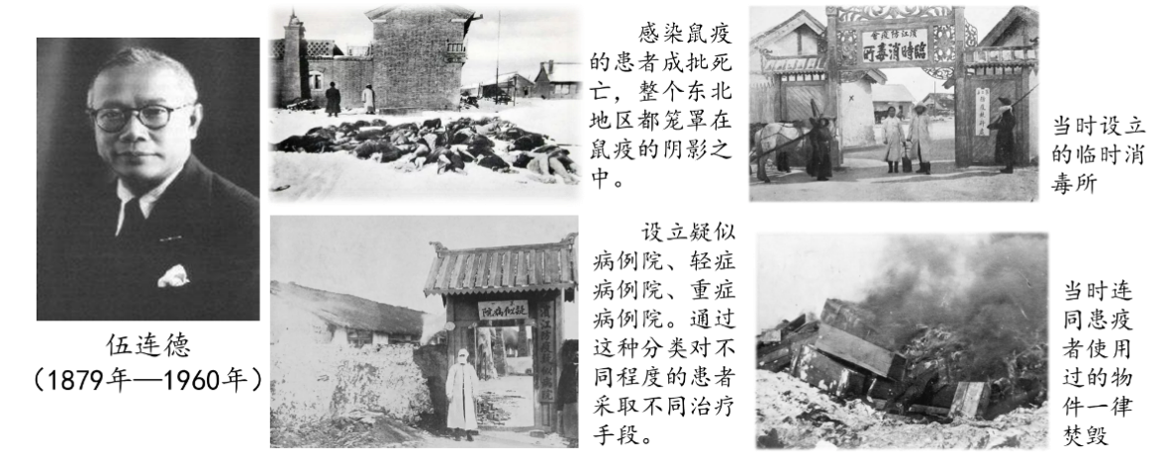
【知识小结】西医的传入对中国人的健康产生了怎样的影响？
◆西医的传入给近代中国的医疗卫生带来显著的变化；
◆推动医疗机构的现代化：西式医院在大城市逐步建立，医疗条件大为改善；
◆医疗技术的科学化：诊断、治疗借助仪器与实验手段；
◆公共卫生观念的形成：西医的消毒措施带来了防疫的进步，提倡科学处理垃圾粪便、推广自来水、进行食品监督等措施有助于公共卫生的维护。
【问题探究】结合材料和所学，请分析中医、西医各自的特点是什么？
头痛医头,脚痛医脚,生理解剖,取样分析,这是西医的方法。辨证施治,阴阳五行,上病治下,左病治右,这是中医的方法。西医将人体视为一个可以分解为许多部件的机器,每个部件都可以拆开、修理、更换。中医将人体视为一个彼此联系、互相影响的整体,表里一体,虚实相通。西医最得西方古典科学重具体、讲实证的精神,中医最得中国传统文化重整体、讲联系的神韵。
——《近代文化视野下中医与西医的比较研究》
中医：整体观，辨证施治；以草药为主，药食同源，注重养生。
西医：局部定位，以实验科学为依托，借助精密仪器及数据分析。
（设计意图）通过图片和材料，引导学生了解西医的成就及其在中国的传播、发展和影响，进而理解疫病对历史的影响。突破教学重难点，提升历史解释素养。
教师可根据时间需要，组织完成“【活动设计】了解那些影响世界历史发展的重大疫情”。通过本活动，锻炼学生分析问题、解决问题的能力。
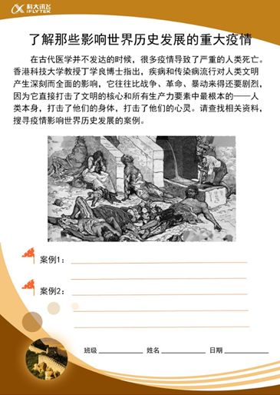
【课堂小结】
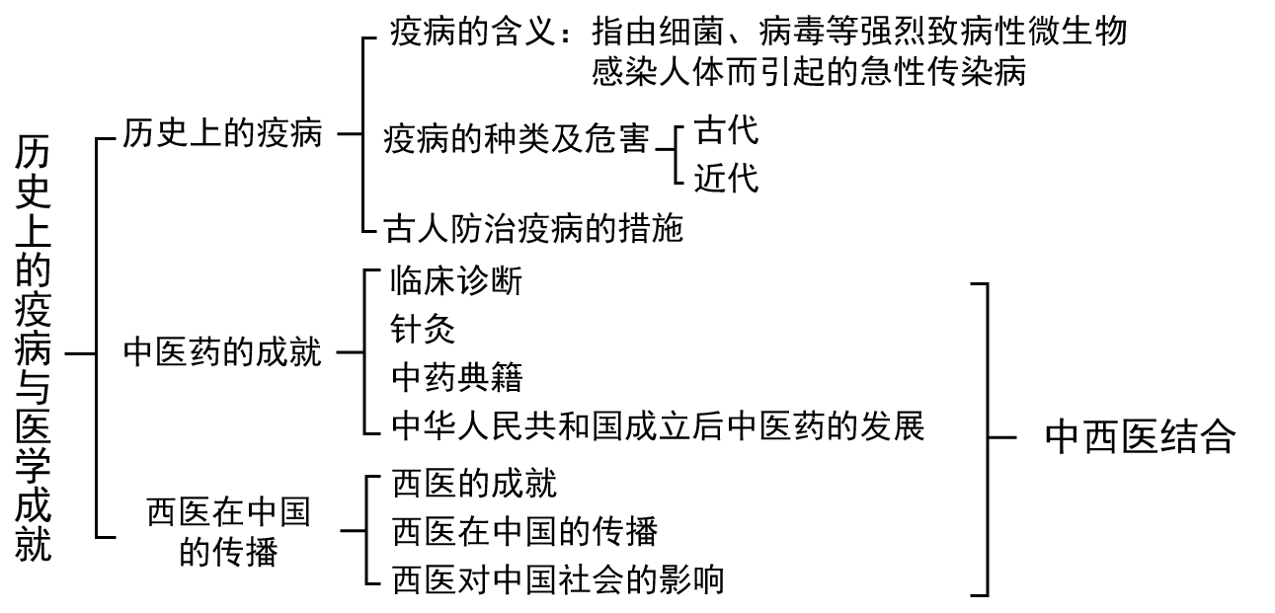
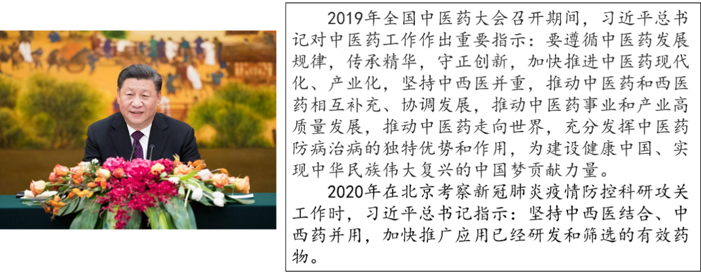
疫病的流行让人类饱受痛苦，不仅带来人口死亡与社会混乱，也给人类政治、经济的发展造成消极影响。历史上，天花、鼠疫等疾病给人类造成巨大灾难，但与此同时，在与疫病的斗争中，古人逐渐重视疫病防治和公共卫生，积累了大量经验，表现出人类的智慧和勇气。
中医药学是中国文化的瑰宝，不仅有着博大精深的理论体系，而且临床诊断治疗经验丰富，为中国乃至世界医学的发展作出了巨大的贡献。近代西医在中国的传播，对中医形成了一定的冲击，客观上也促进了中国社会的进步。面对西医的冲击，中医不断完善。中华人民共和国成立后，中西医结合迅速发展。
面对新冠肺炎肆虐全球，中国采用中西医结合的方式，有效取得了抗疫的成功。这正是中医药传承精华、守正创新的生动实践。

